# 第六章 光控灯

之前例子中，我们使用了人体热释电红外传感器来检测人体运动，其实一些简单的电子元件也可以做传感器使用，例如我们这里要用到的光敏电阻。

|  |  |
| --- | --- |
| IMG_256图2-41光敏模块 | * **光敏模块**   光敏模块（图2-41）一种电阻值随照射光强度增加而下降的电阻，光强越高，读取到的数值越大。 |

光敏电阻的使用方法很简单，将其作为一个电阻接入电路中，然后使用analogRead() 读取电压即可。由于光敏电阻阻值一般较大，直接接入电路，观察到的电压变化并不明显，所以这里我们将光敏电阻和一个普通电阻串联（如图2-42），根据串联分压的方法来读取到光敏电阻上的电压：

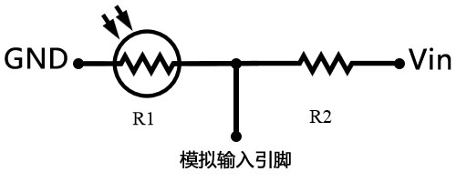

图2-42 光敏电阻使用方法

* **实验所需材料：**

Arduino 2560、光敏模块\*1

* **连接示意图**









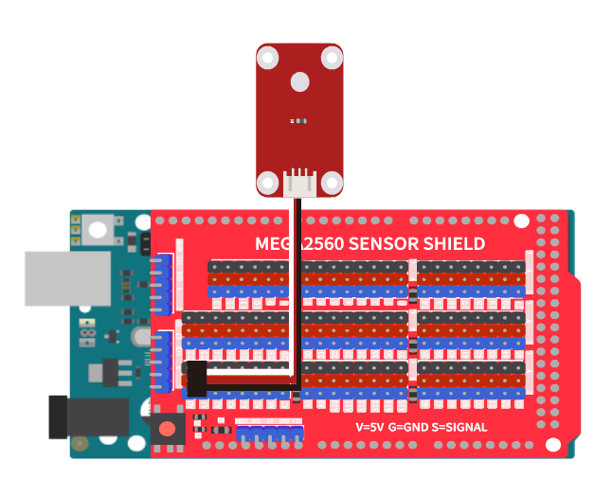

图2-43 光敏电阻实验连接示意图

如图2-43所示，我们通过模拟输入口A0读取分压后得到的电压。

完整实现代码如下：

|  |
| --- |
| /\*  OpenJumper light sensor  www.openjumper.com  \*/  void setup()  {  // 初始化串口  Serial.begin(9600);  }  void loop()  {  // 读出当前光线强度，并输出到串口显示  int sensorValue = analogRead(A0);  Serial.println(sensorValue);  delay(1000);  } |

运行以上程序，打开串口监视器，你能看到如图2-45所示的输出信息，Arduino通过串口输出了当前从光敏电路读到的模拟值。

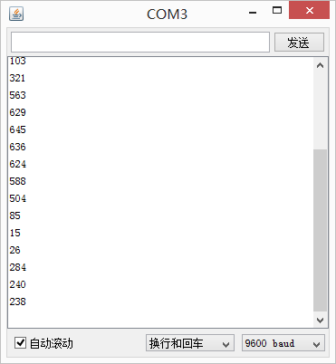

图2-45 Arduino输出读到的模拟值

程序中使用到了Serial.begin()、Serial.println() 语句，他们的作用分别是初始化串口及串口输出数据，在此后的章节中我们将进行深入的讲解。

如果你需要知道当前环境下光敏电阻的阻值，可以使用以下公式计算：

|  |
| --- |
| $$读出电压=\frac{R1}{R1+R2}×5V$$ |

## 自动补光实验

* **实验所需材料：**

2560控制板：1块

光敏模块：1个

LED模块：1个

* **连接示意图**

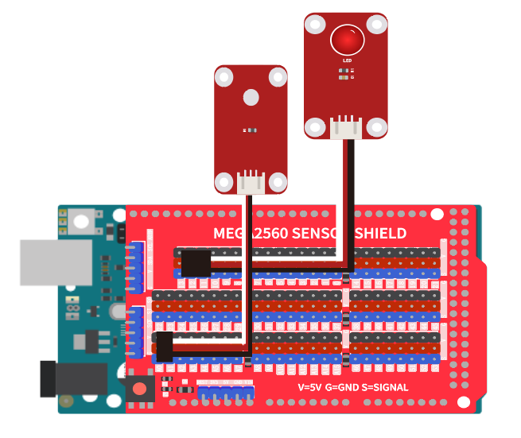

**程序编写**

|  |
| --- |
| int sensorPin = A0; // 模拟输入引脚  int ledPin = 13; // led 指示灯引脚  int sensorValue = 0; // 模拟输入数值变量  void setup()  {  pinMode(ledPin, OUTPUT);  }  void loop()  {  sensorValue = analogRead(sensorPin); // 读取电位器电压值  digitalWrite(ledPin, HIGH); // 点亮 led  delay(sensorValue); // 使用读取的这个模拟量值作为演示时间，单位 ms，范围 0-  1023；  digitalWrite(ledPin, LOW); // 熄灭 led  delay(sensorValue); // 使用读取的这个模拟量值作为演示时间，单位 ms，范围 0-  1023；  } |